附件5： 导师聘任个人申请及学院审核系统操作流程

个人申请操作流程
核对基本信息填写申请表导出并双面打印申请表签名提交至申请聘任学院
- 核对完善基本信息
申请前，请务必认真核对完善个人基本信息，信息有误的，申请后无法更改。如申请后发现申请表基本信息空缺或有误的，需删除已申请的记录，对个人基本信息进行补充或修改后，再重新申请。
登录“研究生教育管理系统”，点击“其它--教师基本信息管理”（图 1）。其中：姓名、性别、出生年月、证件类型、证件号码、学院（单位）、技术职称、最后学历、最后学位、移动电话、Email为必填项，“学院（单位）”选择人事关系所在的学院（人事关系不在学院的人员选择导师岗位聘任所挂靠的学院。
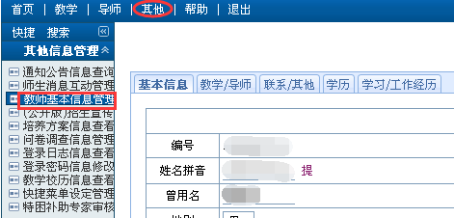
图 1
当前页信息补充/修改完成之后，点击右上角保存（图 2），再进行下一步操作
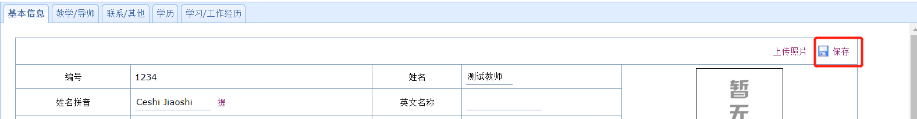
图 2

- 仔细阅读填写说明
登录“研究生教育管理系统”（以下简称“系统”），点击“导师--导师聘任申请”并选择聘任类别（图 3），点击右上角“填写说明”（图 4），详细了解填写说明并按规定格式填写(“填写说明”也可在通知附件查看）。

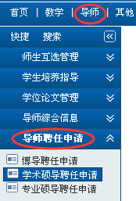
图 3

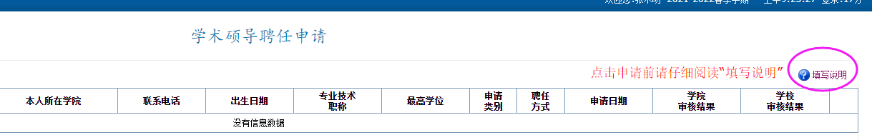
图 4

- 填写及打印申请表
1. 点击“导师--导师聘任申请”，选择需要申请的岗位类别。如同一类别分别在两个学院申请的，需申请两次，每个聘任学院显示一条记录。
2. 选择“直聘申请”或“普聘申请”（“直聘申请”只限符合直接聘任条件的人员申请）（图 5）。

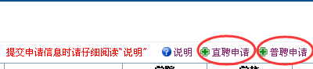
图 5
3. 选择“申请类别”及“申请聘任院系”，再点击“保存”（图 6）。“新聘”是指从未获聘本类别研究生导师岗位的人员，“续聘”是指之前已获聘过本类别研究生导师岗位现聘任期满需继续聘任的人员。

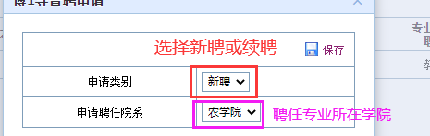
图 6
4. 点击“改”填写或修改申请内容（图 7、图 8），填写完毕，点击“提交”，导出申请表并双面打印（图 9）。专业的选择严格按通知中的要求，申请聘任兽医专业学位博士生导师的，需要单独申请一次（单独显示一条记录），申请聘任专业只选入“095200兽医”一个专业。
申请系统已设置了不同导师岗位类别申请内容自动提取功能（图 10），如申请两个以上岗位类别的，在填写了一个导师类别的申请表后，相同字段的内容自动同步到另一个导师类别的申请表中，不需要重复填写。如：在填写了博导申请表后，相同字段的内容自动同步到学术硕导申请或专业硕士导申请系统中，只需要核对及补充缺少的字段内容。
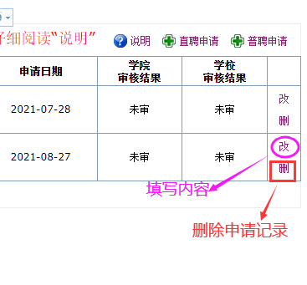
图 7
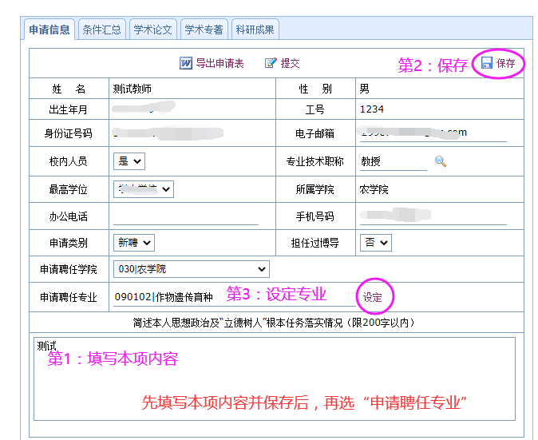
图 8
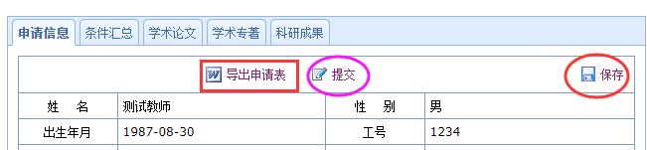
图 9
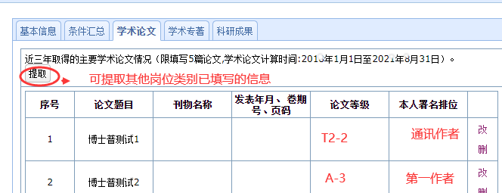
图 10

5. 申请者提交申请后发现有误需要修改的，可联系学院负责老师将“提交状态”改为“修改中”，修改完成后重新提交。

学院审核操作流程
（一）召开分委会前，审核申请信息和申请材料
1.申请表退回修改。申请者提交申请后发现有误需要修改，或学院审核时发现填写错误需要返回给申请者修改时，在“聘任申请信息修改”中，点击右边编辑当前信息图标，将“提交状态”改为“修改中”，点击“保存”（图11）。

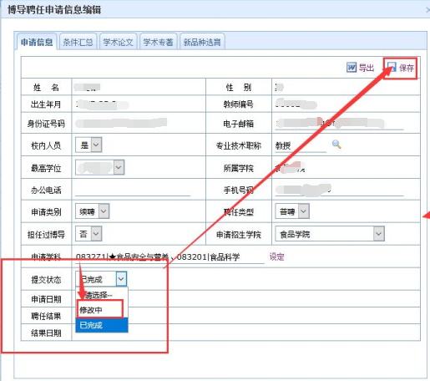
图 11

2.设定聘任申请结果
根据纸质材料的审核情况，确定是否符合申请条件，并将审核结果设定为“通过”或“未过”。点击“导师--聘任申请院系审核”并选“2023年”申请批次（图 12），点击图标查看申请信息并设定审核结果（图 13），也可采用批量设定结果审核（图 14）。不符合申请条件的，点击图标，先在“审核反馈信息”栏填写不通过的原因并保存（图 15），再设定结果为“未过”并审核。所有申请结果审核完毕，点击右上角“导出”，导出聘任申请信息表，并按通知附件中各类名单的格式要求补充内容，与其它材料一起提交学院分委会审议。
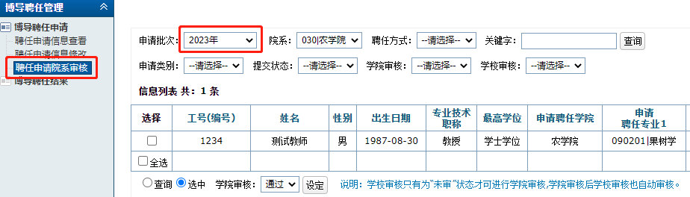
图 12
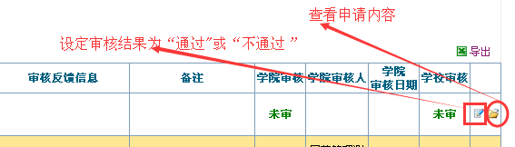
图 13
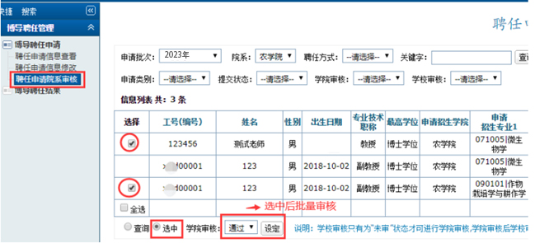
图 14
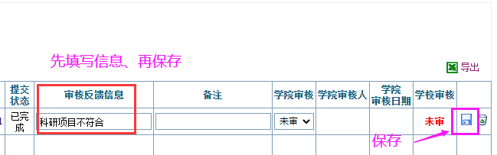
图 15

3.打印表决票。学院召开分委会前，可从系统打印表决票（图 16），也可另外自行制定表决票。
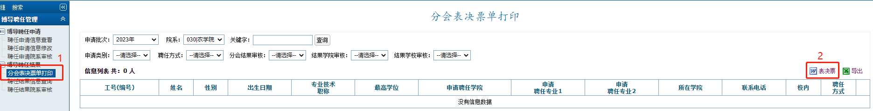
图 16

- 召开分委会后，设定聘任结果并审核
点击“聘任结果院系审核”，将聘任结果设定为“通过”或“不通过”（图 17）。
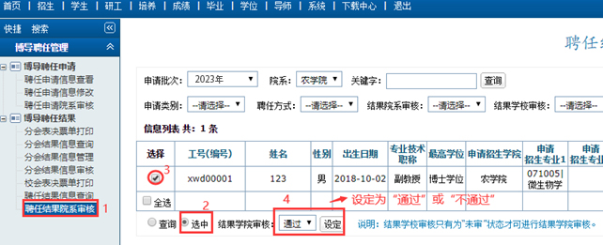
图 17

